陆续要做的

1.

定义好入参的规范性，小写，和数据库字段保持一致。

@研发-李彪 @hk 目前先实现远程医疗和影像存储现有的部分

2.

配置web.config

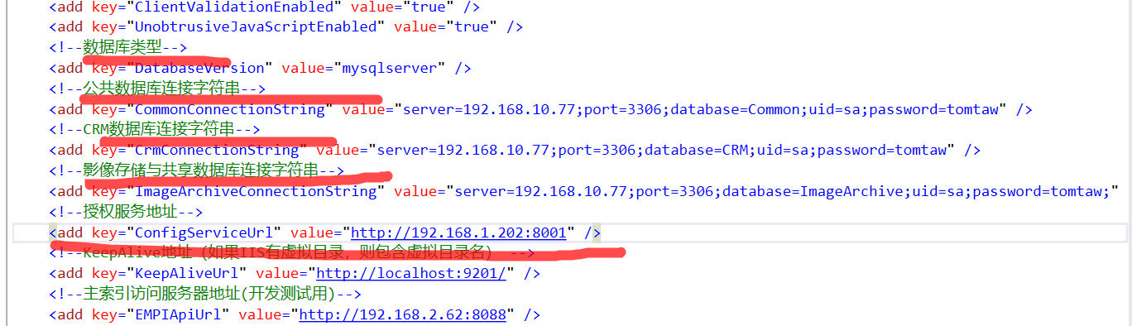

上面的要换，下面的保留，到时候会有dll过来，我重新配置一下。

web的，wcf 的，都要配。

这些配置，以后都走授权那边的接口，都走初始化工具。

这个工具就是个地址，比方：

<!--授权服务地址-->

<add key="ConfigServiceUrl" value="http://192.168.1.202:8001" />

到时候直接去这个地址去取，

我登陆了之后

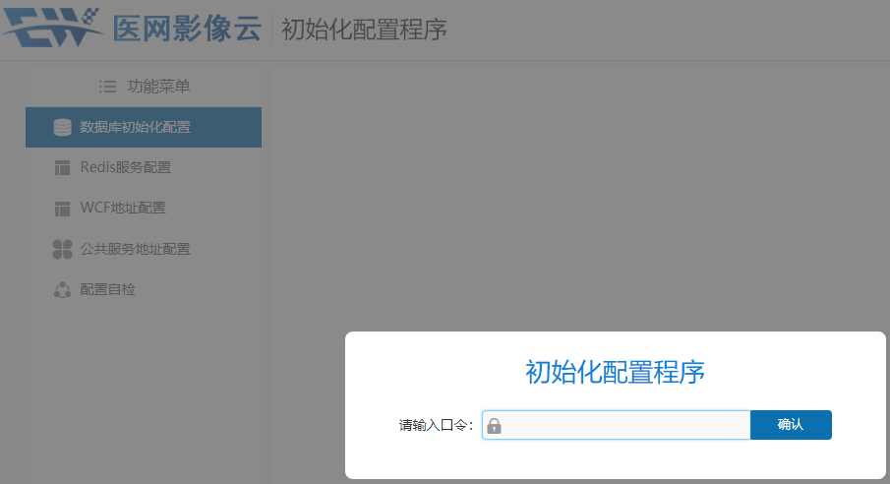

这个接口里面会有这些地址的。

Common和Crm给整出来，下周封装wcf。

配合夏青，把两个接口调节，把排序处理下。就是一个字段，排序。

登陆超时问题。

日志优化。操作日志，调common的wcf接口，把日志写进数据库。

曹兵那边是有本地日志的。

3.

走初始化工具，配置。

喻大神这边也说了，这样配好，就不用走web.config的 <appSettings>

<add key="webpages:Version" value="3.0.0.0" />这种配置了。

协同是配置在了eWorld.Core

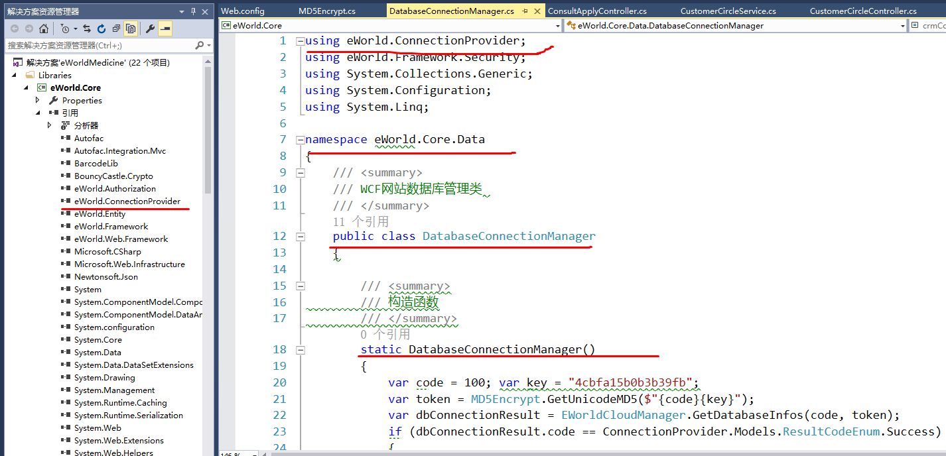

杂项dll文件

添加引用之后再using，就可以用了

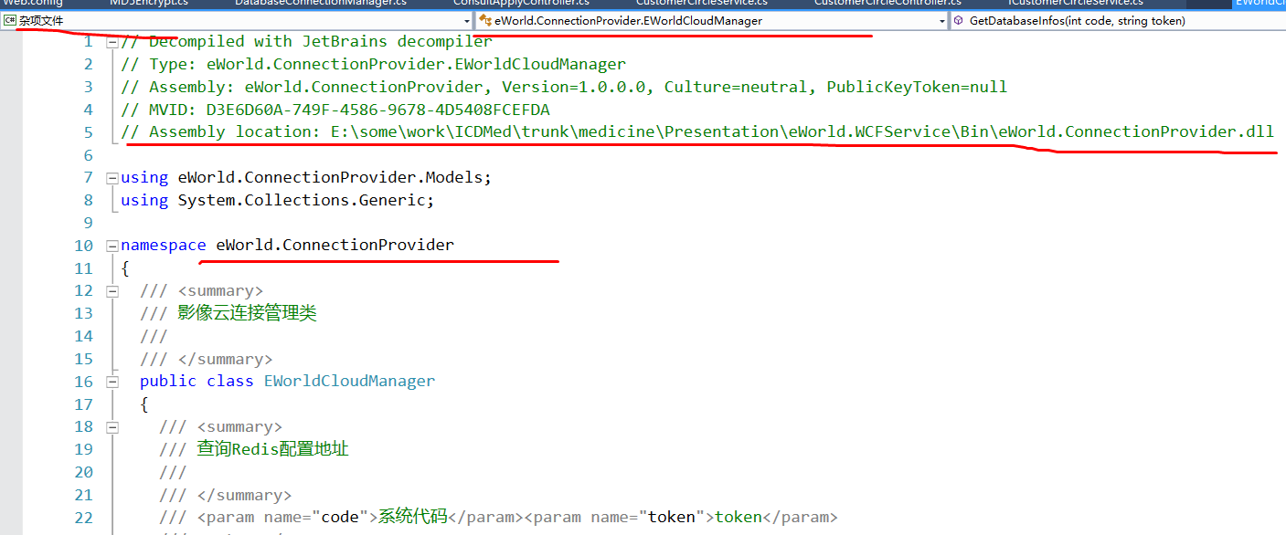

原来nuget上直接可以下载的。

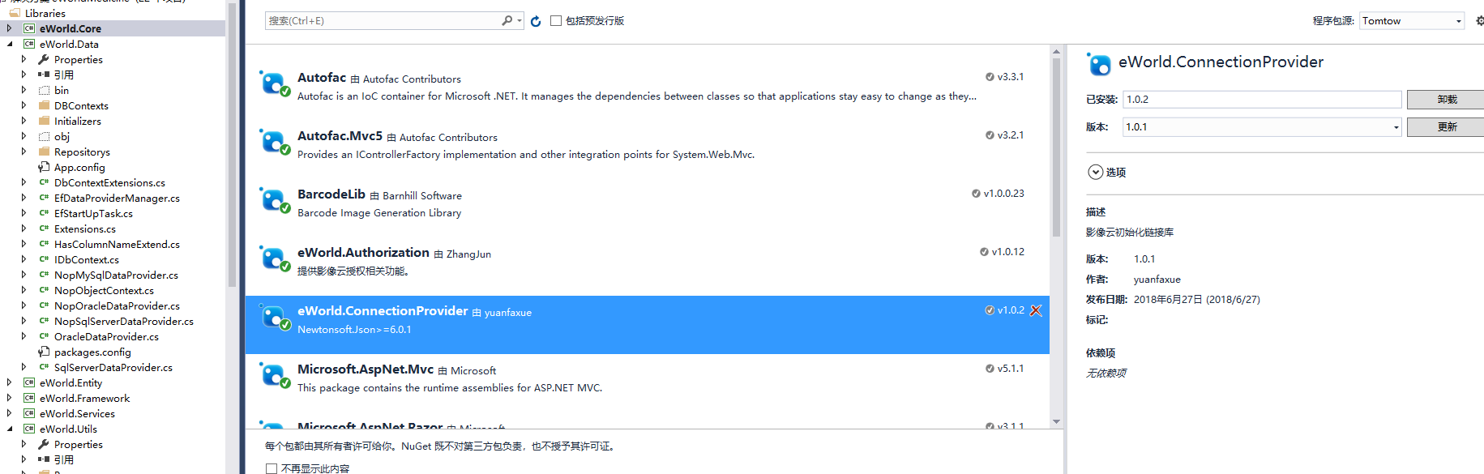

配置好之后

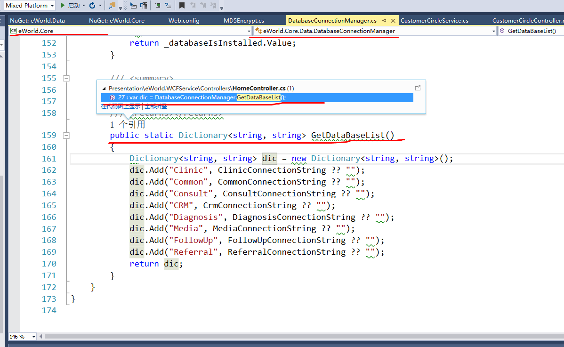

而云归档走的还是AppSettings[]的配置

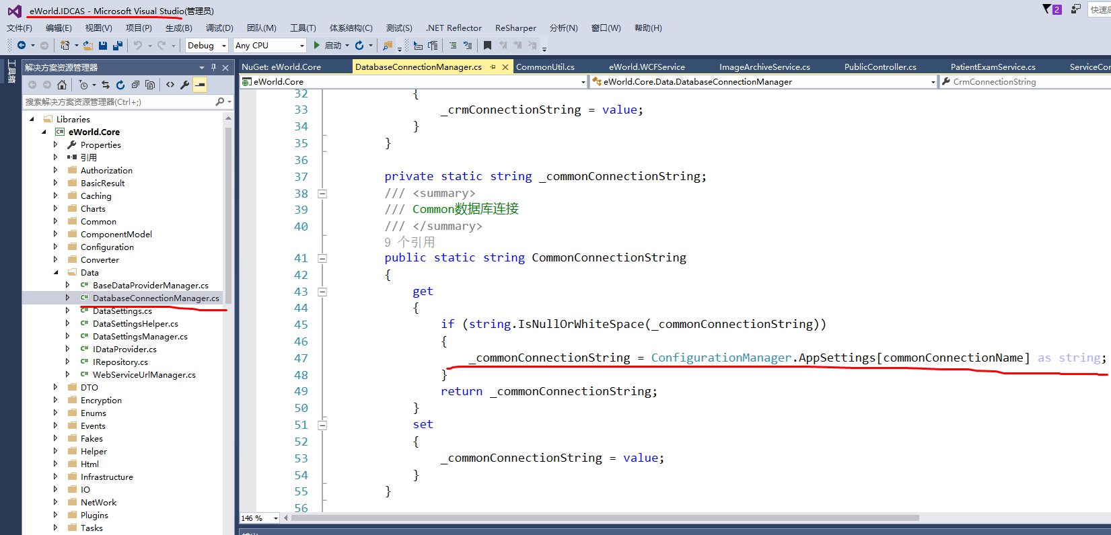

原来配置好之后，GetDataBaseList()方法，是给wcf service用的，放在home控制器里面。

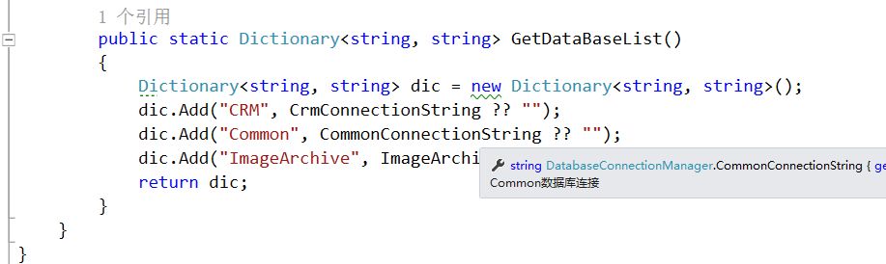

查询nuget上dll中的方法，用的HttpClient以及异步，就很好：

public static ModelResult<List<DatabaseInfo>> GetDatabaseInfos(int code, string token)

{

try

{

HttpClient client = new HttpClient();

client.DefaultRequestHeaders.Add("code", Convert.ToString(code));

client.DefaultRequestHeaders.Add("token", token);

HttpResponseMessage result = client.GetAsync(WebApi + "/api/Common/GetDatabaseInfos").Result;

string str = result.Content.ReadAsStringAsync().Result;

if (result.StatusCode == HttpStatusCode.OK)

{

return JsonConvert.DeserializeObject<ModelResult<List<DatabaseInfo>>>(str);

}

return new ModelResult<List<DatabaseInfo>> {

code = ResultCodeEnum.Fail,

msg = str

};

}

catch (Exception exception)

{

return new ModelResult<List<DatabaseInfo>> {

code = ResultCodeEnum.Fail,

msg = exception.Message

};

}

}

4.

登陆问题，是指这样登陆了之后没反应，也不转跳吗？

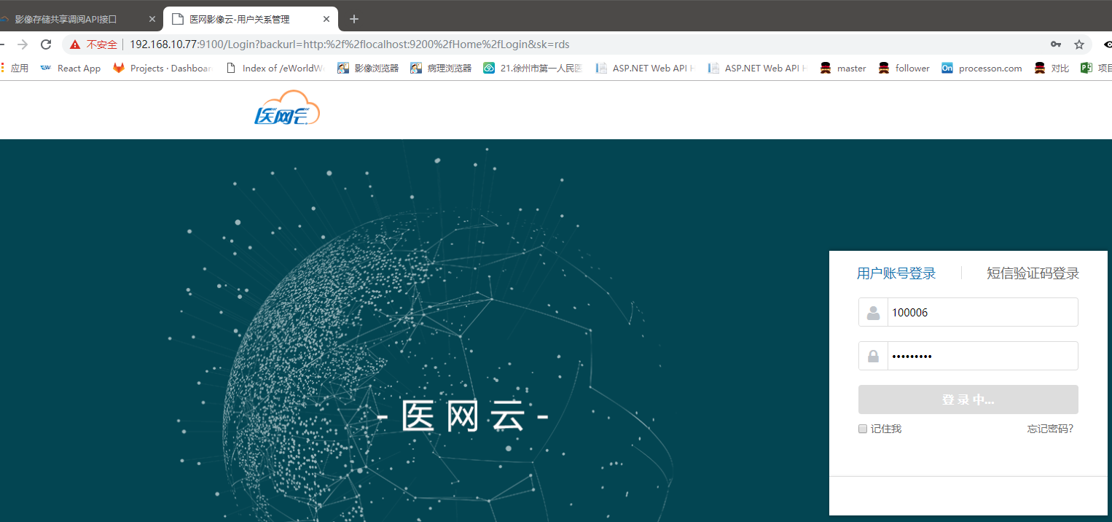

5.

采集，app，协同那边。

api接口

小楼和苗哥。

6.

NuGet上有了

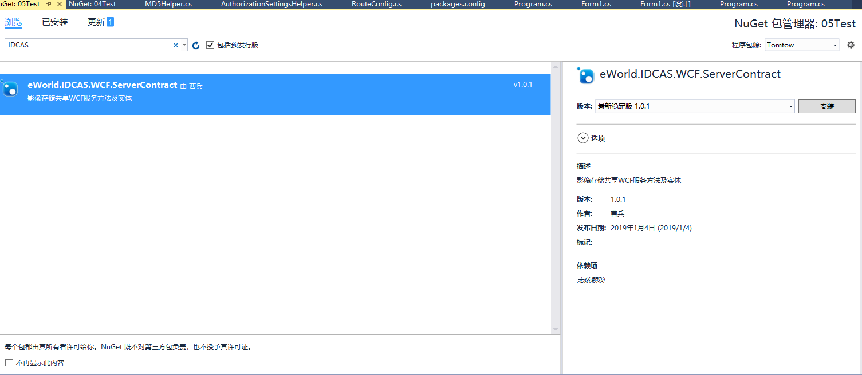

到时候，我就把dll和config拽到工具里面，版本号改一下，传到tomtaw，就可以了。

7.

日志模式要改，要知道哪里来，哪里去，不然不知道发生在哪里。还有入参，返回结果，都要写进去。

8.

接口的名字，路径，拿来干什么的。

9.